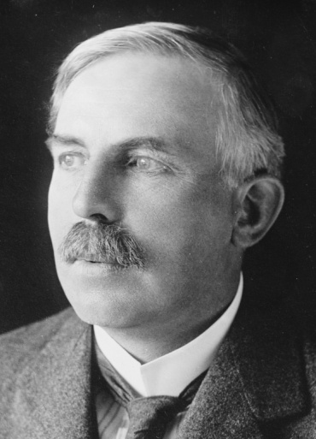Rutherford

Fait part : Anthony Cloutier

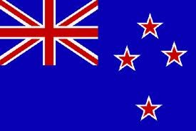Nom au complet : Ernest Rutherford

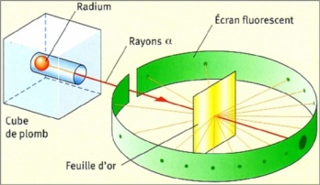Nationalité : Néolandais (Nouvelle-Zélande)

Découverte : Noyau +

Période de temps : 1871 à 1937